BAB III
DESKRIPSI WILAYAH PENELITIAN

- Gambaran Umum Tentang Dusun Tugu Agung Kecamatan Lempuing Kabupaten Ogan Komering Ilir
- Luas Wilayah
Kecamatan Lempuing merupakan salah satu dari 18 kecamatan yang ada di Kabupaten Ogan Komering Ilir, yang terdiri dari 16 Dusun dengan luas wilayah 433,91 km². secara administrasi berbatasan dengan: kecamatan Lempuing Jaya di bagian utara Kecamatan Mesuji Makmur di bagian selatan kecamatan Mesuji di bagian timur Kabupaten Oku Timur di bagian barat jumlah penduduk kecamatan lempuing sebanyak 70.901 jiwa dengan kepadatan penduduk sebesar 163,40 jiwa per km². desa terpadat adalah Dusun Tugu Agung dengan kepadatan penduduk sebesar 805,30 jiwa per km². dan Dusun terluas adalah Desa Cahya Bumi dengan luas wilayah 184,11 km².
Dalam penelitian ini, peneliti memilih Dusun Tugu Agung sebagai objek tempat penelitian akan dilakukan. karena, Dusun tugu agung adalah salah satu dari 16 Dusun yang terdapat di Kecamatan Lempuing Kabupaten Ogan Komering Ilir yang merupakan Dusun terpadat dari 16 Dusun di Kecamatan Lempuing Kabupaten Ogan Komering Ilir tersebut. Kepadatan penduduk Dusun Tugu Agung sebesar 805,30 jiwa per km².

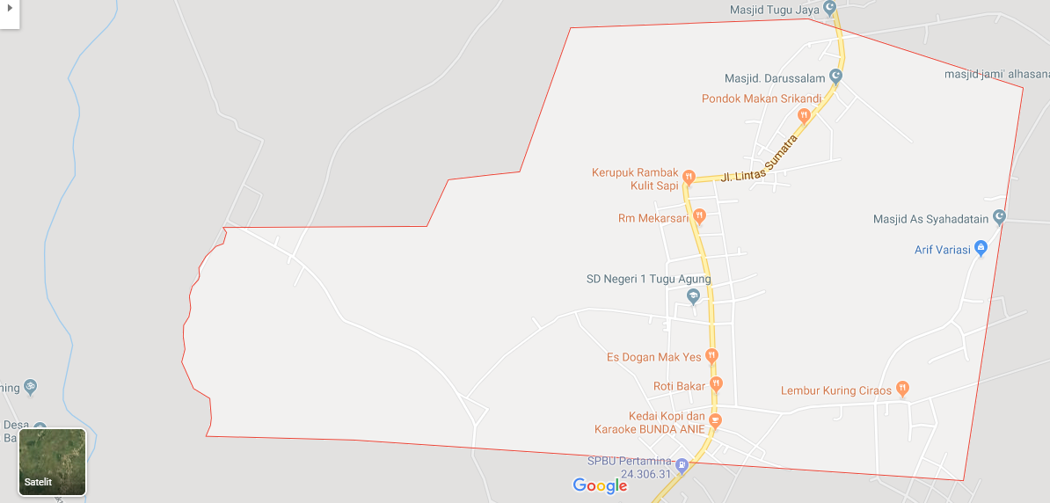

Gambar 1. Peta Wilayah Dusun Tugu Agung
- Batas Wilayah
Secara Administrasi, Kecamatan Lempuing berbatasan dengan Kecamatan Lempuing Jaya di bagian utara, sedangkan di bagian selatan berbatasan dengan Kecamatan Mesuji Makmur, kemudian di bagian timur berbatasan dengan Kecamatan Mesuji, dan di bagian barat berbatasan dengan Kabupaten Oku Timur. perbatasan wilayah tersebut dapat dilihat pada tabel dibawah ini:
No | Batas Wilayah | Kecamatan/Kabupaten
1 | Utara | Lempuing Jaya
2 | Selatan | Mesuji Makmur
3 | Timur | Mesuji
4 | Barat | Kab. Oku Timur
Tabel 1. Perbatasan Wilayah Kecamatan Lempuing

- Kependudukan
Berdasarkan data yang diperoleh dari kelurahan, data penduduk di Dusun Tugu Agung dapat dilihat pada tabel berikut ini:
No. | Jenis Data | Jumlah
1 | Jumlah Laki-Laki | 2308 Jiwa
2 | Jumlah Perempuan | 2368 Jiwa
3 | Jumlah Keseluruhan | 4676 Jiwa
4 | Jumlah Kepala Keluarga | 1004 Kepala Keluarga
Tabel 2. Jumlah Penduduk
Tabel diatas menjelaskan jumlah penduduk laki-laki dan perempuan di Dusun Tugu Agung, terlihat bahwa jumlah perempuan lebih banyak sedikit dibandingkan dengan jumlah laki-laki yaitu 2368 berbanding dengan 2308 jiwa. Dengan total penduduk sebanyak 4676 jiwa, kepala keluarga yang terdapat di Dusun Tugu Agung ini adalah sebanyak 1004 kepala keluarga.
Kemudian, pada tabel dibawah ini dijelaskan jumlah penduduk berdasarkan kelompok umur:
Umur | Laki-Laki | Perempuan
0-4 th | 227 | 199
5-9 th | 198 | 185
10-14 th | 197 | 171
15-19 th | 155 | 141
20-24 th | 109 | 104
25-29 th | 112 | 105
30-34 th | 105 | 109
35-39 th | 167 | 159
40-44 th | 173 | 182
45-49 th | 205 | 187
50-54 th | 210 | 195
55-59 th | 194 | 169
60-64 th | 33 | 28
65-69 th | 54 | 45
70-74 th | 40 | 24
Diatas 75 th | 19 | 22
Tabel. 3 Jumlah Penduduk Berdasarkan Kelompok Usia
Pada tabel diatas, terlihat bahwa penduduk di masa usia produktif lebih sedikit dibandingkan dengan usia 40 tahunan keatas. Terlihat pada tabel diatas jumlah penduduk dari kelompok usia 20 tahun sampai 34 tahun hanya berkisar 644 jiwa, sedangkan kelompok usia 35-49 tahun terdapat lebih dari 1000 jiwa.
Hal tersebut dikarenakan banyak penduduk yang bermata pencaharian sebagai petani terdapat dalam kelompok usia 35-39 tahun, sedangkan kelompok usia produktif lebih sedikit dikarenakan banyaknya anak muda yang pergi ke kota besar dan kemudian lebih memilih menetap disana.
- Mata Pencaharian
Kebanyakan penduduk yang tinggal di Dusun Tugu Agung ini bermatapencaharian sebagai petani, berdasarkan data yang diperoleh dari kelurahan. Pada tabel dibawah ini menunjukkan mata pencaharian pokok penduduk Dusun Tugu Agung:
No | Jenis Pekerjaan | Jumlah (Laki-Laki) | Jumlah (Perempuan)
1 | Petani | 557 | 413
2 | Buruh Tani | 130 | 100
3 | Pegawai Negeri Sipil | 17 | 11
4 | Peternak | 1 | 1
5 | Pedagang keliling | - | 1
6 | Dokter Swasta | - | 1
Tabel. 3 Mata Pencarian
Berdasarkan tabel diatas, terlihat mayoritas penduduk di Dusun Tugu Agung ini bermatapencaharian sebagai seorang petani, karena di Dusun Tugu Agung ini terdapat banyak perkebunan karet, sawit, dan juga sawah. Kemudian, terdapat juga buruh tani yang membantu para petani untuk mengolah perkebunan dan sawah mereka. Sedangkan untuk Pegawai Negeri Sipil di Dusun Tugu Agung ini hanya beberapa penduduk saja karena tidak banyak kantor dinas pemerintahan yang terdapat di Dusun Tugu Agung tersebut.

- Struktur Organisasi Dusun Tugu Agung Kecamatan Lempuing Kabupaten Ogan Komering Ilir
Struktur organisasi pemerintahan Dusun Tugu Agung Kecamatan Lempuing Kabupaten Ogan Komering Ilir dapat dilihat pada bagan dibawah ini:
Bagan 1
H. JUNAIDI
Kepala Desa

LEO RAZAKA QP
SEK DES
Lusia Sri W
Kasi Kesra
Asep Supriadi
Kasi Pemerin

Meseran
Kaur Perencana
Evi Pebrianti
Kaur Umum

Sapari
Kadus 1

Kholis
Kadus 4

Supri
Kadus 2

Zulfikri
Kadus 5

Amin
Kadus 3

R
T
3

R
T
2

R
T
1

R
T
3

R
T
2

R
T
1

R
T
2

R
T
1

R
T
3

R
T
2

R
T
1

R
T
3

R
T
2

R
T
1

C. Visi dan Misi Dusun Tugu Agung Kecamatan Lempuing Kabupaten Ogan Komering Ilir
- Visi
- Beriman dan bertaqwa kepada Allah SWT.
- Meningkatkan kualitas dan tingkat pendidikan masyarakat di kawasan serta ketersediaan pendidikan dan sarana prasarana penunjang yang belum memadai.
- Berusaha untuk bercampur tangan dalam pengelolaan potensi sumber daya alam yang ada di wilayah tersebut.
- Terwujudnya citra tutur bahasa yang baik di lingkungan masyarakat
- Terwujudnya rencana pos syandu, kesehata untuk lansia dan anak
- Terlaksana sananya siskamling dan wajib lapor 2x24 Jam
- Terimplementasinya tekologi komunikasi dan informasi yang semakin canggih
- Meningkatkan pengembangan kelestarian lingkungan masyarakat
- Meningkatkan kualitas dengan keberadaan air bersih dan penyelesaian masalah rusaknya jalan raya.
2. Misi
- Penambahan sarana dan prasarana pelayanan kesehatan dan pendidikan.
- Menyelenggarakan pemerintahan desa yang efisien, efektif dan bersih dengan mengutamakan masyarakat.
- Meningkatkan sumber-sumber perdanaan pemerintah dan pembangunan desa.
- Pemerintah diharapkan dapat meningkatkan solusi dengan memberikan modal usaha kecil pada tiap penduduk yang berprioritas rendah dalam mencari kerja.
- Mengembangkan pemberdayaan masyakarat dan kemitraan dalam pelaksanaan pembangunan desa dengan solidaritas bersama.
- Dapat membangun perekonomian
- Meningkatkan dengan menjamin adanya sumber air bersih, perbaikan jalan wilayah kelurahan gandus yang cukup buruk dan rusak.
- Menciptakan rasa aman, tentram, dalam suasana kehidupan yang demokratis dan agama.

